Преподаватель | Леконцева Елена Леонидовна
Учебная дисциплина | Сольфеджио
Специальность | 53.02.07 Теория музыки
Курс | 2
Дата занятия | 06.04.2020
время занятия | 8.30-10.10

- Спеть:
- Ступеневую последовательность в fis-moll
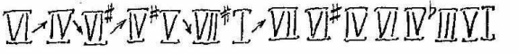
- Интервальную последовательность в той же тональности:

- В 4хголосном примере спеть альт, все остальные голоса играть на фортепиано:
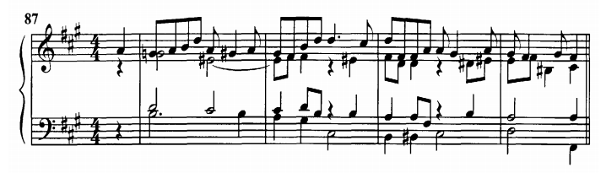
- Определить аккорды, построить цепочку в удобном для себя мелодическом положении и расположении аккордов, спеть ее (снизу вверх, по типу бас-тенор-альт-сопрано), начав с Т5₃.
- Записать одноголосный самодиктант (Маторина № 19). Рекомендуемое количество прослушиваний – 7.

- Послушать первое предложение произведения Листа Годы странствий, определить на слух аккорды.

- Работа от звука (перед тем, как приступить к пению от звука, следует: построить а любой тональности DDув6₅ и определить, что этот аккорд энгармонически равен Ммаж₇, на основе этого равенства проделать следующую работу):
Спеть от звука «c» Ммаж₇, разрешить его как D_{7,} DD₇, сделать энгармоническую замену звуков и разрешить как DDув6₅. Таким образом, у вас должно получиться 6 тональностей разрешения.

Д/З:
- Петь Ммаж₇ от «d», разрешать всеми возможными способами.
- 1голосие: Абдуллина № 52-54
- 2голосие: Абдуллина № 57
- 4хголосие: средний голос петь (на выбор альт или тенор), остальные играть. Определить аккорды.
Все номера приложены к этому документу.

Подготовить до 18.00 07.04.2020 (урок), д.з. подготовить к следующему дистанционному уроку 13.04.2020 к 10.00.

Способ передачи: дистанционно, через старосту группы на электронную почту ellefed403@mail.ru
Письменные материалы предоставляются в виде фото или отсканированного документа.

